自動化印刷機TIU-01
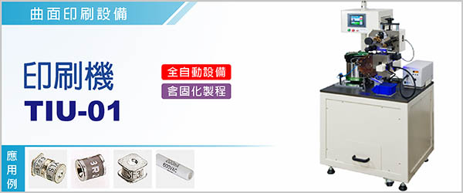

自動印刷機 TIU-01《機種：轉印機》，主要針對曲面零件印字、外方內圓之曲面產品印字，或外形奇特曲面產品印字。

控制檢出條件完備，滾軸以凸輪為傳動機構、印字元件採雙頂心夾持，在高速運轉的條件下，印字品質穩定、安全性高。在「震動送料盤」有特殊設計，使外方內圓產品，自動排列成正確的方向。

TIU-01A 機型之印字設備，機台配備進口之OmniCure ® 點光源固化設備，提供高強度的固化能力。

-----------------------------------------------------------------------------------------------------------------------------------------------
TIU-01之機台，配備進口OmniCure ® 點光源固化設備。OmniCure ® 包含一個高功率 100 W的燈管。 寬廣的光譜輸出使它適合的應用範圍寬廣，而可調式的光圈和可選擇的不同波長的濾片配合，允許你為特殊應用來控制光源。 燈管使用壽命長，超過2,000小時的壽命。

‧專門針對外方內圓(印刷面)產品的印字而設計。
‧分離入料均以凸輪機構銜接、動作確實穩定。
‧印字完成可接熱烘烤隧道爐，以達成一貫作業。
‧可應用在印刷及塗佈(Coating)兩種功能均可勝任。

型號 | TIU-01
電源 | 單相 1φ, AC 220V, 50 / 60 Hz
尺寸 ( 長 x 寬 x 高 ) | 70 x 62 x 150 cm ( 主機 )  ※ ( 可接隧道爐烘烤 )
使用油墨 | 烘乾型油墨
印字範圍 | 字高 0.7 mm 以上印字產品均可適用
適用範圍 | φ3~φ20 mm ， L：3 ~ 20 mm  ※可接受特殊規格的訂購
機台產能 | Max. 50 ~ 60 pcs / m
使用空壓 | 4 ~ 6 kg / c㎡

高速曲面零件自動印字設備TIU-01，對於應用在外方內圓(印字曲面)產品，或外形怪異曲面印字產品，有極佳的印字效果。

